CHỈ CÒN 02 NGÀY ĐỂ ĐĂNG KÝ NGUYỆN VỌNG XÉT TUYỂN ĐẠI HỌC NĂM 2026 – ĐỪNG ĐỂ LỠ CƠ HỘI CHẠM TAY ĐẾN GIẢNG ĐƯỜNG ĐẠI HỌC
Kỳ tuyển sinh đại học năm 2026 đang bước vào giai đoạn quan trọng nhất. Chỉ còn 02 ngày nữa, hệ thống đăng ký nguyện vọng xét tuyển của Bộ Giáo dục và Đào tạo sẽ chính thức khép lại. Đây cũng là khoảng thời gian cuối cùng để các thí sinh hoàn tất việc đăng ký, điều chỉnh và sắp xếp thứ tự nguyện vọng trước khi bước vào giai đoạn xét tuyển.
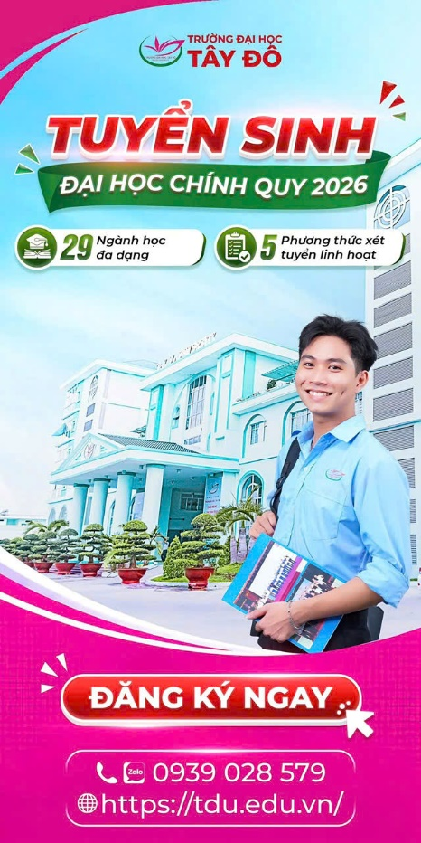
Mỗi nguyện vọng được lựa chọn hôm nay không chỉ là một thao tác trên hệ thống, mà còn là quyết định có ý nghĩa đối với hành trình học tập, nghề nghiệp và tương lai của mỗi thí sinh. Vì vậy, hãy dành thời gian kiểm tra thật kỹ toàn bộ thông tin để tránh những sai sót không đáng có, đồng thời đảm bảo nguyện vọng của mình được sắp xếp đúng theo mong muốn và định hướng nghề nghiệp.
Trong những ngày cuối cùng này, thí sinh cần lưu ý:
✔ Kiểm tra lại đầy đủ các nguyện vọng đã đăng ký trên hệ thống.
✔ Kiểm tra lại mã trường, mã xét tuyển.
✔ Sắp xếp thứ tự nguyện vọng theo mức độ yêu thích và mong muốn theo học, bởi thí sinh chỉ trúng tuyển vào nguyện vọng cao nhất đủ điều kiện.
Lựa chọn đúng trường đại học không chỉ giúp bạn theo đuổi ngành học yêu thích mà còn tạo nền tảng vững chắc để phát triển bản thân, nâng cao năng lực chuyên môn và mở rộng cơ hội nghề nghiệp trong tương lai. Một môi trường đào tạo chất lượng, chương trình học hiện đại và nhiều cơ hội trải nghiệm thực tế sẽ là hành trang quý giá trên con đường chinh phục ước mơ.
Là một trong những cơ sở giáo dục đại học uy tín của khu vực Đồng bằng sông Cửu Long, Trường Đại học Tây Đô không ngừng đổi mới chương trình đào tạo, nâng cao chất lượng giảng dạy, đầu tư cơ sở vật chất hiện đại và mở rộng mạng lưới hợp tác với doanh nghiệp trong và ngoài nước nhằm mang đến môi trường học tập toàn diện cho người học.
Năm 2026, Trường Đại học Tây Đô tuyển sinh 29 ngành đào tạo thuộc nhiều lĩnh vực như Khoa học sức khỏe, Kinh tế, Luật, Công nghệ, Ngôn ngữ và Khoa học xã hội. Nhà trường áp dụng đa dạng phương thức xét tuyển, giúp thí sinh có thêm nhiều cơ hội trúng tuyển vào ngành học phù hợp với năng lực và định hướng của bản thân.
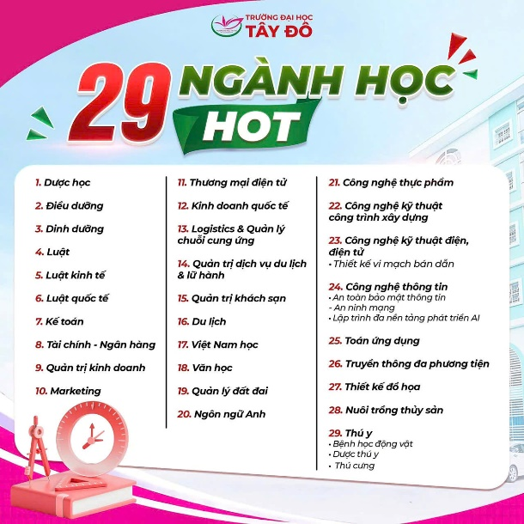
Bên cạnh chất lượng đào tạo được khẳng định qua nhiều năm, sinh viên Trường Đại học Tây Đô còn được học tập trong môi trường năng động, tham gia nhiều hoạt động học thuật, nghiên cứu khoa học, khởi nghiệp, giao lưu quốc tế, thực tập tại doanh nghiệp và được hỗ trợ kết nối việc làm sau tốt nghiệp. Nhiều chính sách học bổng, hỗ trợ học phí và chế độ dành cho tân sinh viên cũng đang chờ đón các bạn trong mùa tuyển sinh năm nay.
Chỉ còn 02 ngày nữa, đừng để sự chần chừ hay những sai sót trong quá trình đăng ký khiến bạn bỏ lỡ cơ hội bước vào ngôi trường mình yêu thích.
Hãy đăng nhập hệ thống ngay hôm nay để kiểm tra lại toàn bộ thông tin, sắp xếp nguyện vọng một cách hợp lý và mạnh dạn đặt Trường Đại học Tây Đô vào vị trí nguyện vọng phù hợp. Một lựa chọn đúng đắn hôm nay sẽ là bước khởi đầu cho hành trình học tập đầy triển vọng, nơi bạn được nuôi dưỡng tri thức, phát triển kỹ năng và sẵn sàng chinh phục những mục tiêu lớn trong tương lai.

Trường Đại học Tây Đô luôn sẵn sàng đồng hành cùng các thí sinh trên hành trình hiện thực hóa ước mơ đại học. Hãy hoàn thành đăng ký nguyện vọng trước thời hạn và trở thành thành viên của đại gia đình Tây Đô trong năm học 2026.
Mọi chi tiết vui lòng liên hệ :
PHÒNG TUYỂN SINH VÀ TRUYỀN THÔNG - TRƯỜNG ĐẠI HỌC TÂY ĐÔ
Địa chỉ: 68 Trần Chiên, P. Lê Bình, Q.Cái Răng, TP. Cần Thơ
Xem thông tin tuyển sinh, đăng ký xét tuyển, tư vấn hướng dẫn tại: www.ts.tdu.edu.vn
Hotline: 0939 028 579 - 0939 440 579
Email:bantuvan@tdu.edu.vn
Facebook: Trường Đại học Tây Đô, Zalo: 0939 028 579

Tin bài: Thảo Ly
DUYỆT CỦA PHÒNG TS&TT

